Ежегодно в мире регистрируются миллионы случаев острых респираторных инфекций (ОРИ), среди которых постоянную тревогу вызывает .
Независимо от возраста и состояния здоровья грипп опасен своими осложнениями и высокой смертностью: маленькие дети еще не встречались с вирусом и не защищены специфическими антителами, а у пожилых людей с массой хронических заболеваний иммунитет уже ослаблен. Особенно тяжело протекает грипп у беременных – его осложнения опасны как для жизни и здоровья будущей мамы, так и для ее малыша.

– единственное средство специфической профилактики гриппа, которое реально (примерно в 10 раз) снижает уровень заболеваемости, предупреждает развитие тяжелых осложнений и смертельных исходов.
Прививку лучше сделать до начала эпидемии – в сентябре-ноябре. Иммунитет (специфическая невосприимчивость к вирусу гриппа) вырабатывается через 2-3 недели. Для защиты достаточно одной прививки, и только детям, ранее не встречавшимся с этим вирусом, рекомендуется 2-кратная вакцинация.
Сегодня вакцинацию против гриппа рекомендуется совмещать с прививкой против коронавирусной инфекции.

, то специальной подготовки для этого не требуется. Но лучше, чтобы в течение предшествующих прививке 2 недель у вас не было обострения хронических заболеваний, вы не были в контакте с больным или сами не болели ОРИ.
Перед прививкой вас должен обязательно осмотреть врач, чтобы определить наличие или отсутствие противопоказаний к вакцинации. Противопоказаний к вакцинации немного:
острое заболевание или обострение хронического заболевания в день прививки,
аллергические реакции на белок куриных яиц или другие компоненты вакцины,
тяжелая необычная реакция на предыдущее введение аналогичной по составу гриппозной вакцины.
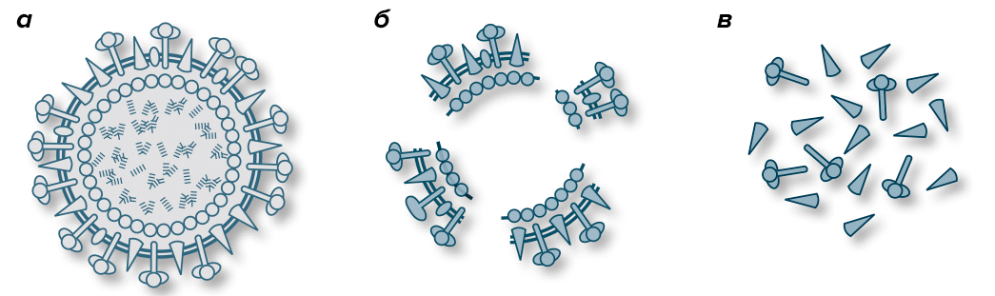
Для вакцинации сегодня, прежде всего, рекомендуются вакцины, содержащие только частицы разрушенных вирусов гриппа. Отсутствие в вакцине живых вирусов является гарантией того, что после прививки вы не заболеете гриппом, и у вас не возникнет никаких нежелательных побочных реакций.

ГУ «Слуцкий зональный центр гигиены и эпидемиологии»

